"Жастарға патриотизм тән деп есептелмейді"
атты пікір-сайыс ақпараты
Мектебімізде 5.02.2022 күні «Өзін-өзі тану: Сүйіспеншілік пен Шығармашылық педагогикасы» онкүндігі аясында «Ұшқын» дебат клубының ұйымдастыруымен "Жастарға патриотизм тән деп есептелмейді" атты пікір-сайыс турнирі өткізілді.Пікір –сайыс барысында адамгершілік және рухани тазалық жалпы адамзаттық құндылықтар жайында ойларын айтты.Өздерінің ұшқыр ойлығымен, жалынды қарсылықтарымен «Оппозиция» тобы жеңіске жетті.
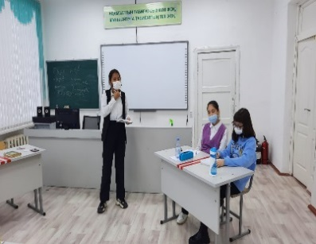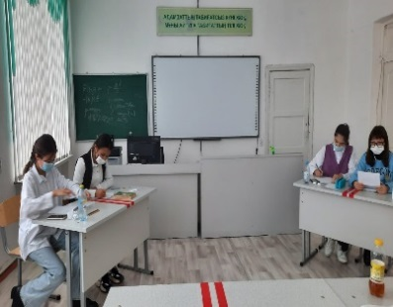
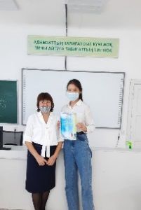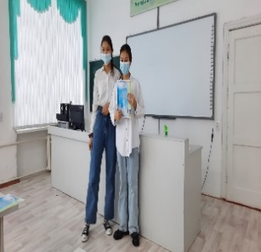
"Патриотизм для молодежи не считается характерным"
дискуссионная информация
В нашей школе 5.02.2022 в рамках декады» самопознание: педагогика любви и творчества «дебатным клубом» Ұшқын "был проведен дебатный турнир" патриотизм для молодежи не считается врожденным".В ходе дебатов он рассказал о нравственной и духовной чистоте, о общечеловеческих ценностях.Своим искрометным мышлением, пылким сопротивлением победила группа «Оппозиция".

